 | CANYON ADVENTURE & ISOLE FIJI
Self Drive USA + Soggiorno Mare
Partenze Giornaliere 17 giorni / 16 notti
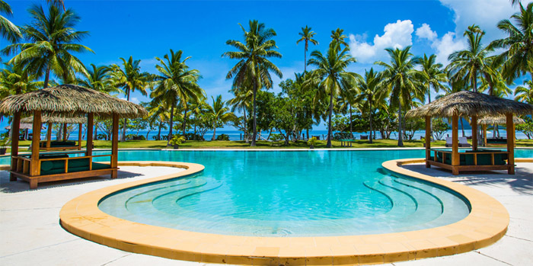

1° Giorno Las Vegas  Arrivo a Las Vegas, ritirare l'auto a noleggio, e procedere al vostro hotel nella scintillante "Entertainment Capital of the World". Las Vegas ha qualcosa per tutti: negozi, ristoranti, intrattenimento a livello mondiale, i casinò e le terme. Pernottamento  2° Giorno Las Vegas  Giornata libera da dedicare alla scoperta di Las Vegas, scintillante capitale del gioco d'azzardo e delle mille opportunità di divertimento che la città offre.  3° Giorno Las Vegas - Zion - Bryce Canyon  Si guiderà attraverso il vasto deserto del Nevada verso lo Zion National Park, una meta perfetta per gli amanti dell’arrampicata e famosa soprattutto per i suoi paesaggi unici ed i maestosi altopiani. Nel pomeriggio, attraversando lo Utah si potranno visitare le maestose "hoodoos del Bryce Canyon". Questo Parco è una perfetta sintonia di forme e colori, che vi lasceranno senza parole. Un magnifico paesaggio, un intricato disegno di colori e forme, pinnacoli e grotte di arenaria. Pernottamento al Bryce Canyon.  4° Giorno Bryce Canyon – Moab  Guidate lungo il Kodachrome Basin State Park, superando il villaggio degli Anasazi e attraverso il Parco nazionale di Capitol Reef prima di raggiungere Moab. Proseguite per il parco nazionale di Arches, che conserva oltre 2000 archi naturali di arenaria tra i quali famoso Delicate Arch, oltre a un'incredibile varietà di formazioni geologiche uniche al mondo.  5° Giorno Moab - Canyolands - Mesa Verde  Esplorerete dapprima i canyon del Parco Nazionale di Canyonlands, formatosi in più di 300 milioni di anni. Spostatevi poi al Parco Nazionale di Mesa Verde, patrimonio dell’umanità dell’UNESCO. Qui troverete le antiche abitazioni rupestri dei nativi americani denominate cliff-dwellings. Il più noto e il più grande è il Cliff palace. | 6° Giorno Mesa Verde - Monument Valley - Grand Canyon  Raggiungete Monument Valley, apprezzata per le guglie di pietra sabbiosa rossa e i monoliti di granito. Continuate verso Cameron attraverso la riserva indiana Navajo. Meta finale è l’incredibile Parco Nazionale del Grand Canyon.  7° Giorno Gran Canyon - Las Vegas  I meravigliosi panorami del Grand Canyon vi accompagnano oggi lungo il viaggio che vi porta prima a Hoover Dam e infine a Las Vegas.  8° Giorno Las Vegas - Los Angeles  Viaggiate attraverso il Mojave Desert, fermatevi alla città fantasma di Calico sulla via per Los Angeles e la fine della Route 66. Continuate per il vostro hotel e pernottamento.  9°-10° Giorno Los Angeles - Isole Fiji: Nadi  Consegnate la vostra auto al Los Angeles International Airport prima della vostra partenza per le isole Fiji. Pernottamento a bordo.  11° Giorno Isole Fiji: Nadi - Lomani Island Resort  All'arrivo accoglienza floreale con assistente parlante italiano. Trasferimento privato al porto ed imbarco per l'isola di Lomani. All'arrivo sistemazione nelle camere riservate. Tempo a disposizione per attività individuali. Pernottamento.  12° - 15° Giorno Lomani Island Resort  Prima colazione. Giornate a disposizione per attività sportive e balneari. Pernottamento.  16° Giorno Lomani Island Resort - Nadi - Los Angeles  Prima colazione. Imbarco e partenza per il porto di Denarau Marina. All'arrivo, trasferimento in aeroporto. Tempo a disposizione fino all'imbarco. Pernottamento a bordo.  17° Giorno Los Angeles – Italia  Arrivo a Los Angeles e partenza per l'Italia.

QUOTA VOLO da € 1300  Tasse aeroportuali € 480 circa  PRENOTA QUI | La quota include:  SELF DRIVE USA: Sistemazione in hotels con trattamento di solo pernottamento. Noleggio auto cat. B/Ford Focus o similare con Copertura danni furto senza franchigia (LDW), Estensione RC auto (LIS), Tasse, Primo pieno di benzina, 3 guidatori aggiuntivi, Supercover, Nessuna Franchigia  ISOLE FIJI: LOMANI ISLAND: Assistenza in italiano e accoglienza floreale in aeroporto. Trasferimenti da e per aeroporto e porto; trasferimento in barca all'isola di Lomani nella sezione Standard Lounge andata e ritorno. 5 pernottamenti a Lomani in camera Deluxe Suite con trattamento di pernottamento e prima colazione.  La quota non include: Voli intercontinentali quote a partire da € 1300; Tasse aeroportuali da € 480; Assicurazione medico - bagaglio / booking fee; Assicurazione Facoltativa Annullamento, Pasti non specificati, le mance, tutti gli extra di carattere personale e tutto quanto non espressamente indicato nella quota include.
  Quota per persona
  in doppia da € 2147

